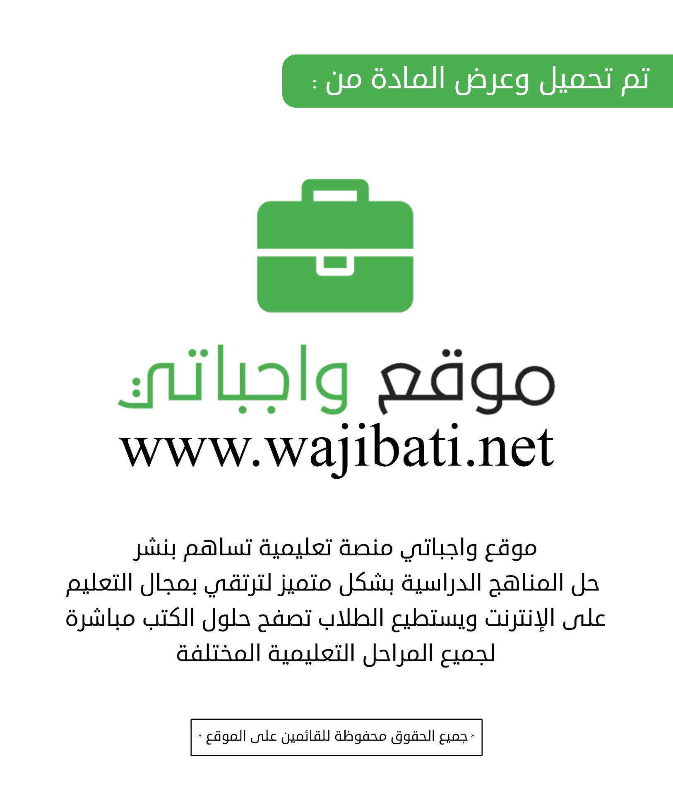

المملكة العربية السعودية . اليــوم /
وزارة التعليم . التاريـخ /
الإدارة العامة للتعليم ب المــادة /
المدرسة / الزمــن /
الفتــرة /
عدد الاوراق / ( )

اسئلة اختبار مادة ......................... للصف ............. فصل/ ( )
الفصل الدراسي الاول / لعام 1440/1441هـ / ( الدور الأول ) .
اسم الطالبة / ................................... رقم الجلوس / .....................
السؤال | الدرجة رقما | الدرجة كتابة | اسم المصححة | توقيعها | اسم المراجعة | توقيعها
الاول | 10
الثاني | 10
الثالث | 10
المجموع | 30

المملكة العربية السعودية . اليوم: التاريخ :
وزارة التعليم . المادة : فقة وسلوك
الإدارة العامة للتعليم ب الزمن : ساعة ونصف
المدرسة / الفترة :
اسم الطالبة /
رقم الجلوس/ ( )

اسئلة اختبار مادة ................. ........ للصف ............. فصل/ ( )
الفصل الدراسي الاول / لعام 1440/1441هـ / ( الدور الأول ) .
السـؤال الأول:
اختاري الاجابة الصحيحة من بين الاقواس:

10
1 :في صفة المسح على الخفين يمسح على :
[ أسفل الخف ـــــــ ظاهر الخف ـــــــــ باطن الخف]
2:من مبطلات التيمم :
[ وجود الماء ـــــــ اكل لحم البقر ــــــــ شرب الحليب ]
3:من فروض الوضوء :
[غسل اليدين الى المرفقين ـــــــ غسل الاعضاء ثلاثا ــــــــ تخليل الاصابع]
4:من آداب قضاء الحاجة :
[ لاأستقبل القبلة ـــــــ أتكلم أثناء قضاء الحاجة ــــــــ الخروج بالرجل اليسرى]
5:ماء خلط فيه حبر كثير حتى صار حبرا :
[لايصح التطهر به ــــــ يصح التطهر به ــــــــ يصح الشرب منه ]
6:ينقسم الماء إلى :
[ماء طهور وماء نجس ـــــ ماء طهور وماء طاهر ــــــ ماء غير طهور وماء نجس ]
7: من الاشياء التي تمنع وصول الماء الى البشرة :
[ طـلاء الأظافر ــــــــ الطيـن ــــــ الألوان ]
8: يستعمل الماء الطهور في ....
[ الإسراف ـــــــــ الوضوء ـــــــــــ اللعب به ]
9: ماء سقطت فيه دجاجه فماتت فتغيرت رائحته أصبح ماء ....
[ طاهر ـــــــــ نجس ـــــــــ طهور]
10: ما يلبس على الرجل من الجلد ونحوه هو :
[ الجورب __ الخف ـــــــ المعطف ] ((اقلبي الصفحة ))

10
السـؤال الثاني:
ا ) أكملي الفراغات التالية :
1: قال تعالى [ إن الله يحب التوابين ويحب المتطهرين ]
من خلال الاية الله يحب صنفين هما 1................ و2.................
2: تحصل الطهارة بأمرين هما :1......................... و2...........................
3: دعاء دخول الخلاء [ اللهم إني ................. بك من .............. والخبائث ]
4: مدة المسح للمسافر هي ............... ايام بلياليها // اما المقيم ...............وليلة .
5: من شروط التيمم .................... ومحلها ..................
6: من من نواقض الوضوء ............................ و ..........................
7 : من أمثلة الماء الطهور مياة ................... ومياة ........................
8 : الماء النجس هو الماء الذي تغير ............... او ................ او رائحته بنجاسة .
ب ) صنفي ما تستخدم فيه اليد اليمين وما تستخدم فيه اليد اليسرى ثم ضعيه في الجدول :
( الأكل والشرب ، إزالة النجاسة ، الاستنجاء ، المناولة )
ماتستخدم فيه اليد اليمين | وما تستخدم فيه اليد اليسرى

((اقلبي الصفحة))

10
السـؤال الثالث:
اكتبي الرقم المناسب من العمود [أ] بمايناسبة من العمود [ب]:

أ |  | ب
1 | ماء وضعت فيه فناجيل القهوة ولايزال ماء |  | غفرانك
2 | دعاء الخروج من الخلاء |  | يصح التطهر به
3 | يجب الوضوء عند |  | طهارة الماء
4 | من شروط الوضوء |  | الصلاة
5 | التيمم هو |  | دليل على التيمم
6 | قال تعالى [فلم تجدوا ماء فتيمموا صعيدا طيبا ] |  | السواك
7 | من سنن الوضوء |  | ان يضرب بيدية التراب ضربة واحدة ثم يمسح وجهه بهما ثم يمسح ظاهر كفيه براحتيه

ب ): ماحكم ماياتي من الكلمات التي امامك [ لايصح ـــــ_ يحرم ــــــ_ يسن ] :
1: حكم التطهر بماء الصرف الصحي ........................
2: حكم الوضوء عند النوم .............................
3: حكم استقبال القبلة عند قضاء الحاجة ..................................
*******************************************

انتهت الاسئلة مع تمنياتي لك بالتوفيق
معلمة المادة /

